La technique :

Lumières :
Deux PC de 500 watts
Un ou deux Quartz 500W
ou... au soleil !

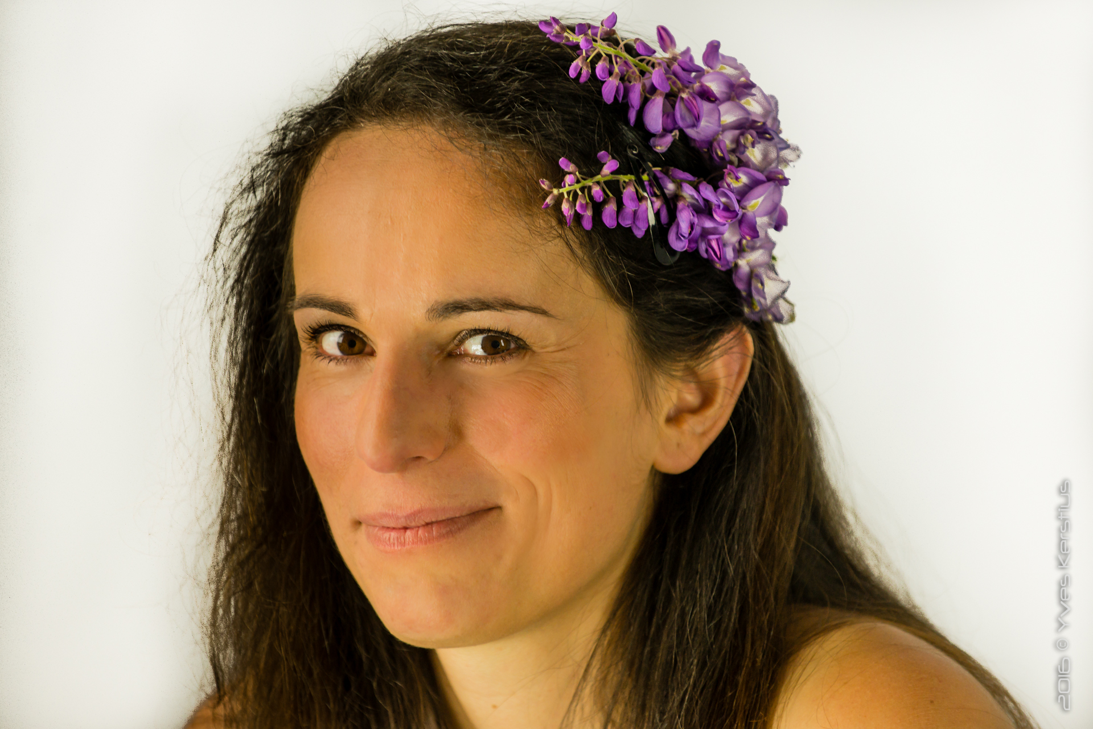
Son :
Si la distance plateau public est trop grande prévoir un micro-cravate et un ampli.
Normalement rien n'est nécessaire.

Espace scénique :
Un minimum de 3m sur 3m

